Grundejerforeningen for Hvidbjerg, Høll og Mørkholt
www.hvidbjergvejlefjord.dk

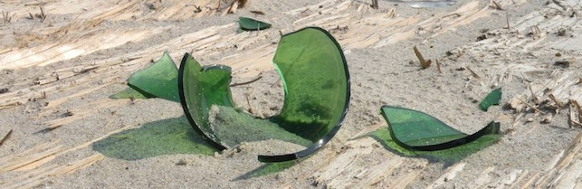

Søndag den 22. april kl. 10.00-12.00
Mødested 1. Høll Kiosken - Mødested 2. Gimlegrunden
Grundejerforeningen støtter op om den landsdækkende affaldsindsamling og har i år planlagt igen at have to mødesteder, så der bliver samlet affald i både Høll, Hvidbjerg og Mørkholt området. Vi håber, at der er rigtig mange, der vil støtte op om arrangementet og vil give en hånd med.
Vi forventer, at det tager en god times tid at indsamle affald på stranden, klitten, P-pladserne og stierne. Derefter er alle affaldsindsamlere velkomne Hos Torben i Den Gamle Købmandsgård i Høll, hvor grundejerforeningen byder på lidt godt til ganen.
Tag familie, venner, naboer og børn/børnebørn med og vær med til at holde naturen og området rent og pænt og støt op om arrangementet.
Husk praktisk påklædning….. arbejds-/havehandsker bliver uddelt
Vel mødt.
Grundejerforeningen for Hvidbjerg, Høll og Mørkholt

